Министерство науки и высшего образования РФ
Федеральное государственное автономное
образовательное учреждение высшего образования
«СИБИРСКИЙ ФЕДЕРАЛЬНЫЙ УНИВЕРСИТЕТ»

Институт космических и информационных технологий

Кафедра вычислительной техники

ОТЧЁТ О ПРАКТИЧЕСКОЙ РАБОТЕ №3
по дисциплине
«Гибридные вычислительные системы»

Преподаватель | ____________ | С. А. Тарасов
 | подпись, дата | инициалы, фамилия
Студент КИ22-07Б, 032212677 | ____________ | Л. А. Глушков
номер группы, зачетной книжкой | подпись, дата | инициалы, фамилия
Студент КИ22-07Б, 032215583 | ____________ | А. М. Коробков
номер группы, зачетной книжкой | подпись, дата | инициалы, фамилия
Студент КИ22-07Б, 032214653 | ____________ | И. О. Бердин
номер группы, зачетной книжкой | подпись, дата | инициалы, фамилия

СОДЕРЖАНИЕ

Задание 3
Ключевые фрагменты кода 4
Результат выполнения программы 4
Заключение 5
Приложение А 6
Приложение Б 8

Задание
1. Разработать кёрнел kernel_matmul_shmem, который принимает объекты MatrixView по значению и вычисляет произведение матриц, используя разделяемую память в качестве буфера для обмена данными между нитями. Для синхронизации нитей блока использовать __syncthreads; не использовать CUDA Cooperative Groups;
2. Перегрузить оператор operator* для класса Matrix, используя указанный кёрнел.
3. Используя фреймворк Google Test, разработать модульные тесты для operator* со следующими размерами матриц: A (m × k) и B (k × n), где m, n, k ∈ {1, 2, 3, 127, 128, 129, 512}. В качестве эталона для сравнения использовать результат аналогичной операции для Eigen::MatrixXf; для верификации результатов применять метод Eigen::MatrixXf::isApprox с абсолютной точностью 10−5 .
4. Используя фреймворк Google Benchmark, разработать бенчмарки для operator* со следующими размерами матриц: n×n, где n ∈ {16, 32, 64, 128, 256, 512, 1024}. Бенчмарки должны игнорировать время, затраченное на выделение, копирование и освобождение памяти. Для корректного измерения времени выполнения CUDA-кода необходимо использовать CUDA Events API.
5. Построить график реальной вычислительной сложности умножения матриц типа Matrix с помощью новой реализации operator*, а также аналогичный график для предыдущей версии operator*.
6. Построить график ускорения (speedup) новой реализации operator* относительно предыдущей версии.
7. Сравнить экспериментальные результаты с теоретическими оценками вычислительной сложности.
10. Подготовить отчёт, содержащий:
• ключевые фрагменты реализованного кода;
• ссылку на репозиторий с полной реализацией;
• графики результатов измерений;
• анализ и интерпретацию полученных результатов.

Ключевые фрагменты кода
Ключевые моменты кода:
- Реализация класса матрицы (исходный код приведен в приложении А);
- Реализация перегрузки оператора * (исходный код приведен в приложении Б).

Результат выполнения программы
На рисунках 1 и 2 представлены графики, построенные на основании выполненной программы.

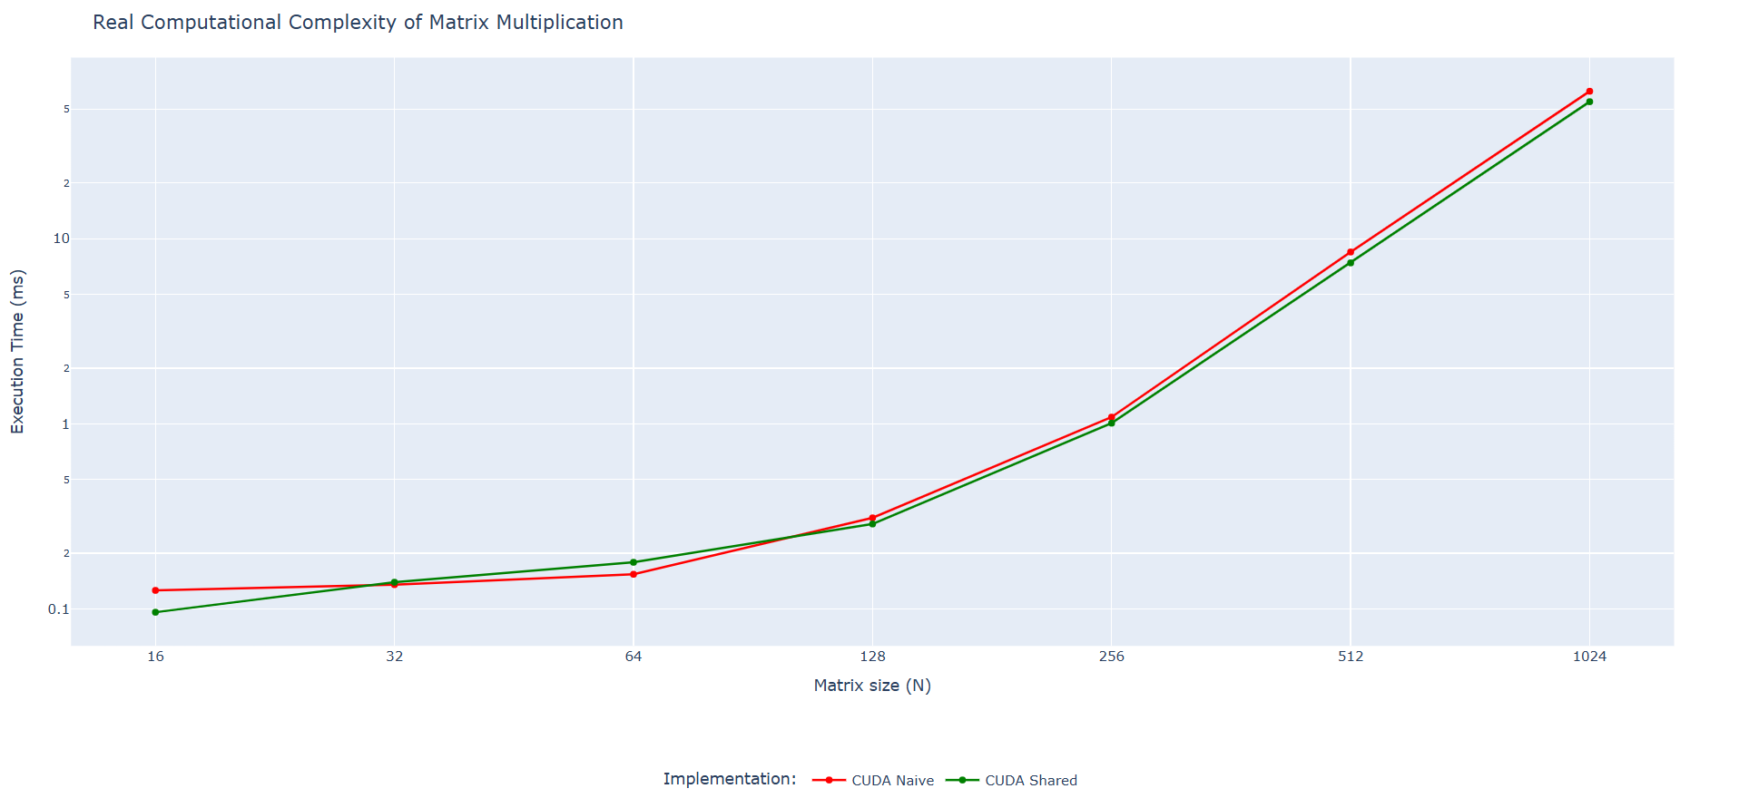
Рисунок 1 – График реальной вычислительной сложности
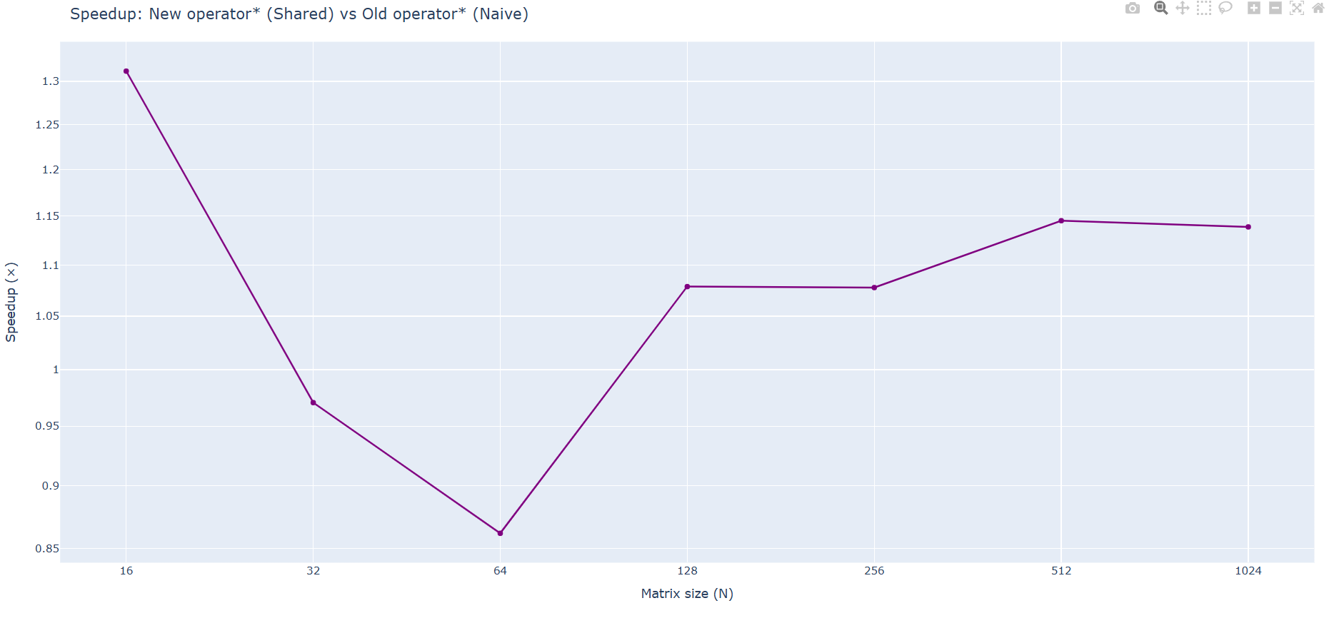Рисунок 2 – График ускорения

ЗАКЛЮЧЕНИЕ
В результате выполнения данной работы были закреплены базовые навыки работы с двумерными сетками нитей CUDA. Была освоена работа с разделяемой памятью и примитивами синхронизации нитей.

ПРИЛОЖЕНИЕ А
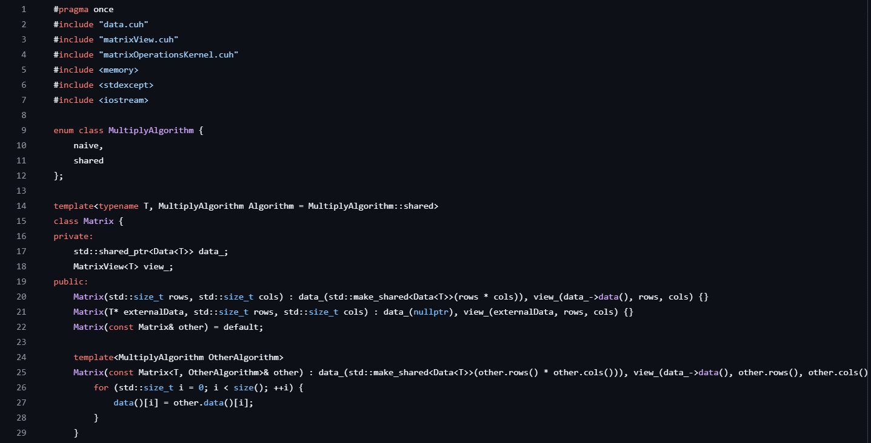
Рисунок 3 – Реализация класса матрицы

Рисунок 4 – Реализация класса матрицы

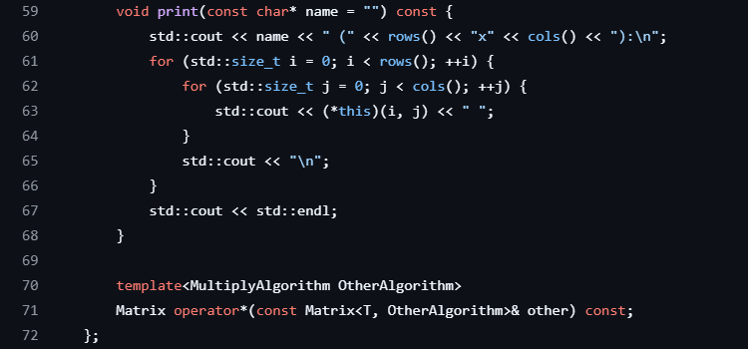
Рисунок 5 – Реализация класса матрицы

ПРИЛОЖЕНИЕ Б
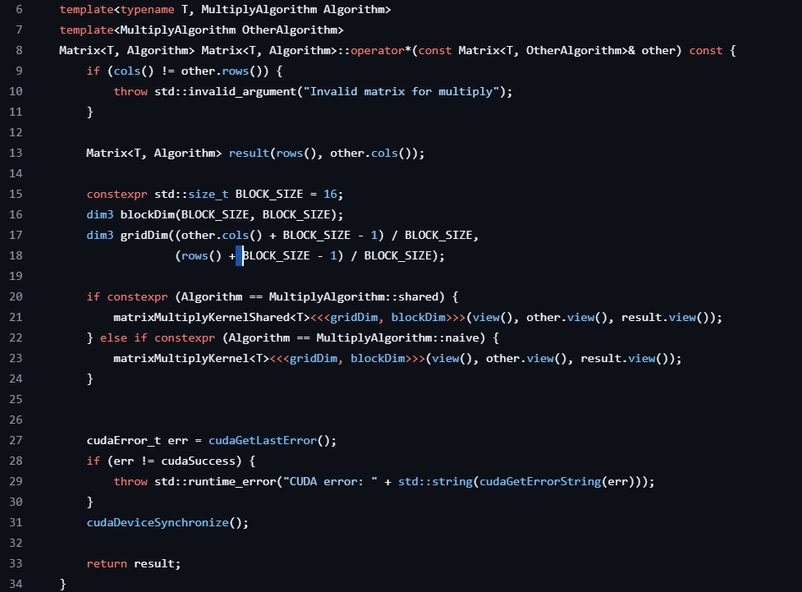
Рисунок 6 – Реализация перегрузки оператора *

